24 listopada 2023 r.

Polski Związek Narciarski wybiera markę Volkswagen Samochody Dostawcze

- Volkswageny Crafter Furgon, Transporter, Caddy
i Multivan dla kadry polskich skoczków narciarskich
- Dealer marki Volkswagen Samochody Dostawcze Grupa Krotoski, oficjalnym partnerem Polskiego Związku Narciarskiego
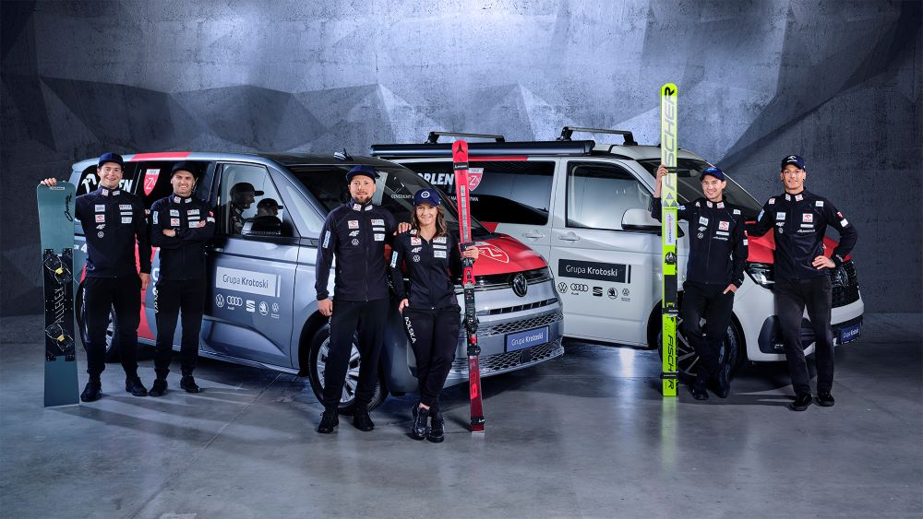
Poznań, 24 listopada 2023 r. Już w najbliższy weekend, 25 i 26 listopada rozpoczyna się seria konkursów o Puchar Świata
w skokach narciarskich, która potrwa aż do końca marca roku 2024. Polska kadra narodowa
w tej dyscyplinie sportu będzie
w tym sezonie wraz ze swoim sprzętem przemieszczać się korzystając
z samochodów marki Volkswagen Samochody Dostawcze – modeli Crafter, Transporter, Caddy i Multivan. Jest to możliwe dzięki umowie pomiędzy Polskim Związkiem Narciarskim, a Grupą Krotoski.
Współpraca pomiędzy Grupą Krotoski a Polskim Związkiem Narciarskim obejmuje zagwarantowanie mobilności całej kadrze sportowców. Do ich dyspozycji oddano aż 37 samochodów. Skoczkowie będą mogli skorzystać m.in z praktycznych walorów dostawczych i osobowych modeli marki Volkswagen Samochody Dostawcze, takich jak Crafter Furgon, Transporter, Caddy czy Multivan. Będą one im towarzyszyć we wszelkich wydarzeniach sportowych i treningach.
„To zaszczyt, że polscy skoczkowie narciarscy będą korzystać z modeli marki Volkswagen Samochody Dostawcze” – mówi Piotr Łakomy, dyrektor marki Volkswagen Samochody Dostawcze. „Jestem przekonany, że Caddy
i Multivan zapewnią całej kadrze wyjątkowy komfort podróży, pozwalający na regenerację po treningach i zawodach. Za to modele Transporter i Crafter dzięki funkcjonalnej przestrzeni bagażowej świetnie się sprawdzą przy transporcie nie tylko sprzętu, ale także całego potrzebnego zaplecza” – podkreśla Piotr Łakomy.
„Jesteśmy niezmiernie wdzięczni Grupie Krotoski za wsparcie, jakie otrzymamy w naszych działaniach. Jestem już ambasadorem tej motoryzacyjnej marki i dotychczasowa współpraca jest dla mnie bardzo satysfakcjonująca. Dlatego poszerzenie zakresu partnerstwa o cały PZN jest dla mnie naturalną decyzją. Profesjonalizm, dążenie do doskonałości i pasja do motoryzacji Grupy Krotoski idą w parze z dynamiką oraz determinacją, jaką prezentuje kadra PZN” - powiedział Adam Małysz, Prezes Polskiego Związku Narciarskiego.
W odpowiedzi, Michał Bowsza, Prezes Zarządu Grupy Krotoski powiedział: ”Wierzymy, że ta wyjątkowa współpraca z Polskim Związkiem Narciarskim to naturalne połączenie naszego doświadczenia w branży motoryzacyjnej
i profesjonalizmu prawdziwych mistrzów. Jest dla nas ogromnym zaszczytem móc wesprzeć PZN i wspólnie budować drogę do kolejnych sukcesów.”
Maciej Foczpański, Prezes Zarządu Grupy Krotoski dodał: „Zawsze podkreślamy nasze zaangażowanie w dostarczanie Klientom samochodów spełniających ich wszystkie potrzeby. Dlatego kadrze PZN zapewnimy auta marki Audi i Volkswagen Samochody Dostawcze oraz wsparcie doświadczonego zespołu, który daje gwarancję mobilności. Zawsze – czy to podczas treningu, zawodów, czy podróży do domu. Dzięki tym wszystkim działaniom nasza marka staje się jeszcze bardziej związana z emocjonującym światem sportu i pasji dążenia do spektakularnych sukcesów.”

Kontakt:
Magda Piekarczyk - Olszak
Kierownik komunikacji marketingowej i PR
Volkswagen Samochody Dostawcze
tel.+48 690 406 386
e-mail: magda.piekarczyk@volkswagen.pl

O marce Volkswagen Samochody Dostawcze:
Marka Volkswagen Samochody Dostawcze (VWSD) jako wiodący producent lekkich samochodów dostawczych znacząco i nieustannie kształtuje przemysł transportowy, zarówno towarowy jak i pasażerski. Nasze pojazdy przewożą pracowników budowlanych, rodziny i poszukiwaczy przygód, bułki, paczki i deski surfingowe. Codziennie pomagają niezliczonym ludziom na całym świecie w wykonywaniu swojej pracy, jeżdżą po drogach jako mobilne warsztaty oraz dowożą lekarzy pogotowia i policjantów do miejsc ich interwencji.
W zakładach w Hanowerze (D), Poznaniu (PL), Wrześni (PL) i Pacheco (ARG) około 24 tys. pracowników produkuje serie Transporter, Caddy, Crafter i Amarok, a od 2022 r. – również ID. Buzz – w pełni elektryczny model wzorowany na kultowym VW Bulli. Volkswagen Samochody Dostawcze to w obrębie Grupy Volkswagen wiodąca marka w zakresie jazdy autonomicznej oraz usług mobilności, takich jak Mobility-as-a-Service i Transport-as-a-Service – są to dziedziny, w których marka kształtuje przyszłość mobilności. W ten sposób marka transportuje społeczeństwo jutra wraz z jego wszystkimi wymaganiami ku czystej, inteligentnej i zrównoważonej mobilności. Za taką właśnie mobilnością opowiada się marka Volkswagen Samochody Dostawcze zgodnie ze swoją maksymą: transportujemy sukces, wolność i przyszłość.

